мдк1.2. Тема 2.2.5.1 Методы определения процента погрешности.

Обработка результатов измерений должна быть по ГОСТ Р 8.736-2011 "ГСИ. Измерения прямые многократные. Методы обработки результатов измерений. Основные положения"

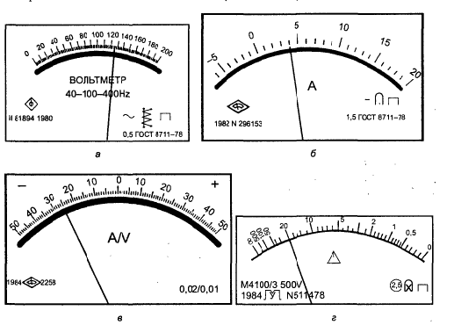

Лицевые панели приборов:

*а* – вольтметра класса точности 0,5; *б* – амперметра класса точности 1,5;

*в* – амперметра класса точности 0,02/0,01;

*г* – мегомметра класса точности 2,5 с неравномерной шкалой

**Методика расчета погрешностей измерений. Погрешности прямых измерений**

При обработке результатов прямых измерений рекомендуется принять следующий порядок выполнение операций.

1. Проводятся измерения заданного физического параметра **n** **раз в одинаковых условиях,**и результаты записываются в таблицу.
2. Если результаты некоторых измерений резко отличаются по своему значению от остальных измерений, то они как промахи отбрасываются, если после проверки не подтверждаются.
3. Вычисляется среднее арифметическое https://studfiles.net/html/2706/27/html_fK_eaN34H4.qNTt/img-739Dou.pngизnодинаковых измерений. Оно принимается за наиболее вероятное значение измеряемой величины

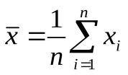. (8)

1. Находятся абсолютные погрешности отдельных измерений https://studfiles.net/html/2706/27/html_fK_eaN34H4.qNTt/img-7XPPKc.png
2. Вычисляются квадраты абсолютных погрешностей отдельных измерений (Δ*х*i)2
3. Определяется средняя квадратичная ошибка среднего арифметического

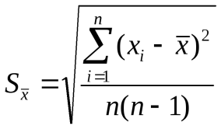.

1. Задается значение доверительной вероятности α. В лабораториях практикума принято задаватьα=0,95.
2. Находится коэффициент Стьюдента https://studfiles.net/html/2706/27/html_fK_eaN34H4.qNTt/img-Na3Mvb.pngдля заданной доверительной вероятности α и числа произведенных измерений (см.табл.)
3. Определяется случайная погрешность

https://studfiles.net/html/2706/27/html_fK_eaN34H4.qNTt/img-cVgNx7.png**.**

1. Определяется суммарная погрешность

https://studfiles.net/html/2706/27/html_fK_eaN34H4.qNTt/img-aTHKUz.png.

1. Оценивается относительная погрешность результата измерений

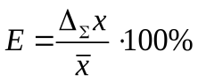**.**

1. Записывается окончательный результат в виде

https://studfiles.net/html/2706/27/html_fK_eaN34H4.qNTt/img-McGVMl.png, с α=… Е=…%.

**Погрешность косвенных измерений**

При оценке истинного значения косвенно измеряемой величины https://studfiles.net/html/2706/27/html_fK_eaN34H4.qNTt/img-Mn4XpH.png, являющейся функцией других независимых величинhttps://studfiles.net/html/2706/27/html_fK_eaN34H4.qNTt/img-ZWuDDF.png, можно использовать два способа.

**Первый способ** используется, если величина*y*определяется при различных условиях опыта. В этом случае для каждого из значенийhttps://studfiles.net/html/2706/27/html_fK_eaN34H4.qNTt/img-cCDPkQ.pngвычисляетсяhttps://studfiles.net/html/2706/27/html_fK_eaN34H4.qNTt/img-IlbDE1.png, а затем определяется среднее арифметическое из всех значений*yi*

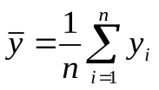. (9)

Систематическая (приборная) погрешность находится на основании известных приборных погрешностей всех измерений по формуле. Случайная погрешность в этом случае определяется как ошибка прямого измерения.

**Второй способ** применяется, если данная функция *y* определяется несколько раз при одних и тех же измерений. В этом случае величинаhttps://studfiles.net/html/2706/27/html_fK_eaN34H4.qNTt/img-C4Z2MU.pngрассчитывается по средним значениямhttps://studfiles.net/html/2706/27/html_fK_eaN34H4.qNTt/img-W6eDst.png. В нашем лабораторном практикуме чаще используется второй способ определения косвенно измеряемой величины*y.*Систематическая (приборная) погрешность, как и при первом способе, находится на основании известных приборных погрешностей всех измерений по формуле

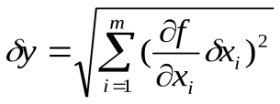. (10)

Для нахождения случайной погрешности косвенного измерения вначале рассчитываются средние квадратичные ошибки среднего арифметического отдельных измерений. Затем находится средняя квадратичная ошибка величины *y.*Задание доверительной вероятностиα, нахождение коэффициента Стьюдентаhttps://studfiles.net/html/2706/27/html_fK_eaN34H4.qNTt/img-Eo5j_o.png, определение случайной и суммарной ошибок осуществляются так же, как и в случае прямых измерений. Аналогичным образом представляется результат всех расчетов в виде

https://studfiles.net/html/2706/27/html_fK_eaN34H4.qNTt/img-Ph16Kc.png, сα=… Е=…%.